甘肃省2022年度考试录用机关公务员
和参照公务员法管理单位工作人员
补充招录报考指南

一、网上报名前准备事项
（一）报考人员应仔细阅读《补充招录公告》《报考指南》等内容，熟悉公务员招考的相关政策。对需要填写的每一项内容要认真考虑，慎重填报，严肃对待。
（二）请报考人员使用电脑进行报名，建议使用360安全浏览器（极速模式）、谷歌浏览器、IE浏览器（IE8版本以上）进行报名。为防止他人修改报考人员的个人资料，报考人员操作完毕后，必须退出系统并关闭浏览器。
二、网上报名具体步骤
1.优先报考职位
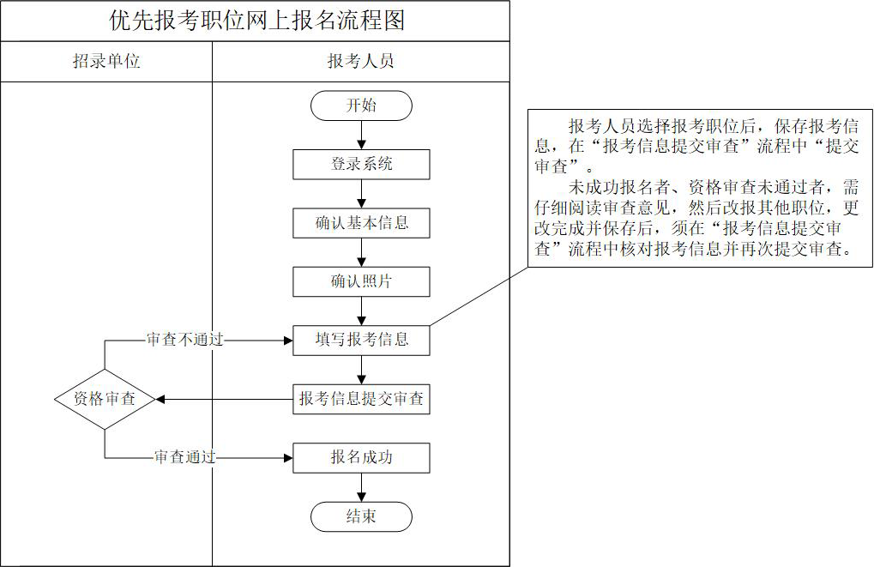
2.普通职位
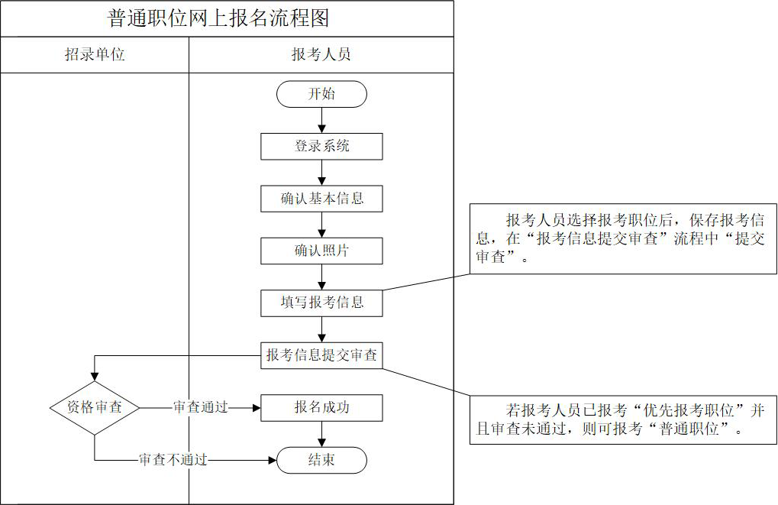
报考人员登录→确认基本信息→确认照片→填写报考信息→报考信息提交审查→查询资格审查通过结果→报名成功
（一）用户登录
登录示例图：
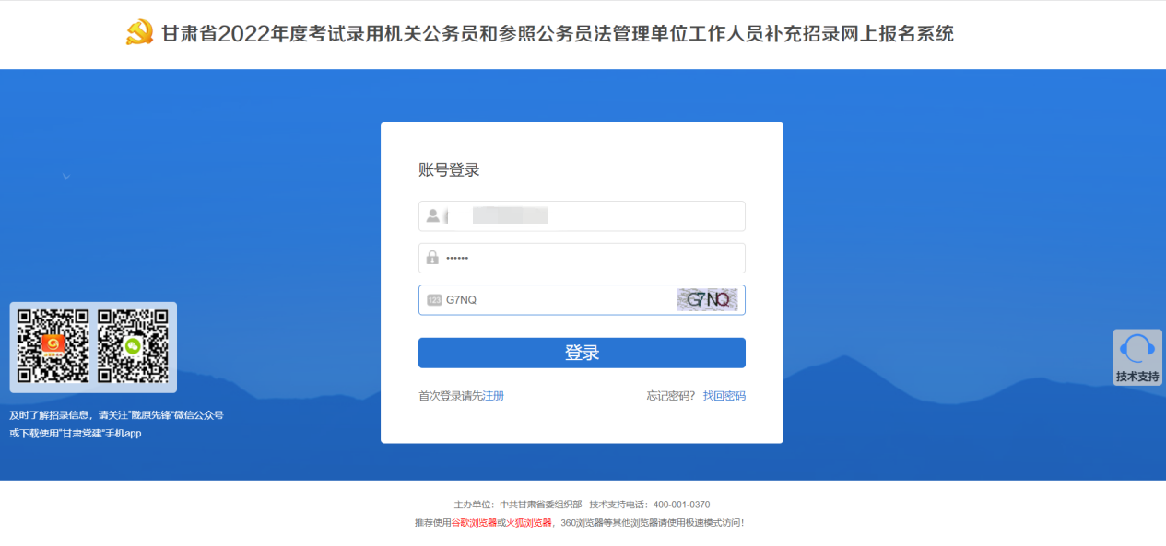
本次公务员考试的有效身份证件为有效期内的第二代居民身份证或有效期内的临时身份证，其它证件不能作为有效身份证明。在登录界面输入“证件号码”“密码”和“验证码”进行登录操作。
优先报考职位报名期间考生登录成功示例图：
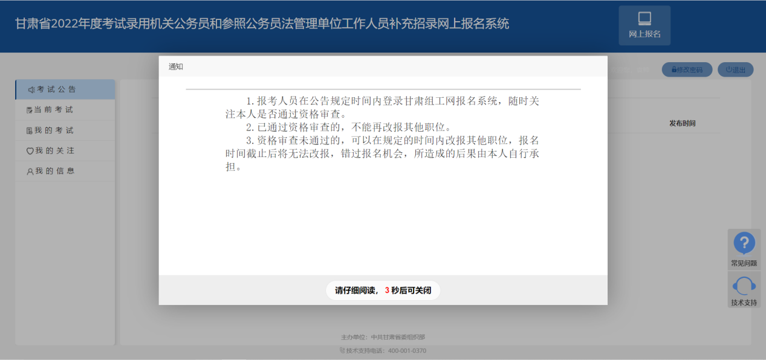
普通职位报名期间考生登录成功示例图：
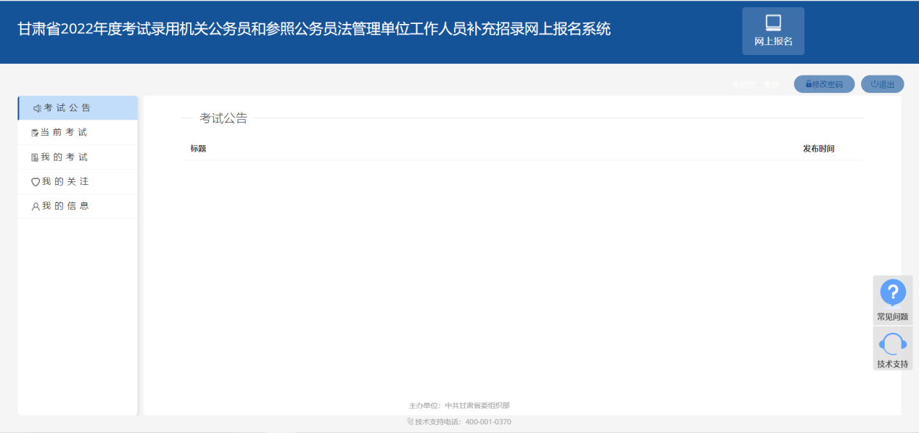
若报考人员忘记密码，可以使用“邮箱验证”或“短信验证”的方式找回密码，如获取不到验证码，请查看验证码是否被拦截、报考人员的手机号码是否被网络运行商进行限制等。
1.邮箱验证
①点击登录页面的“找回密码”按钮。
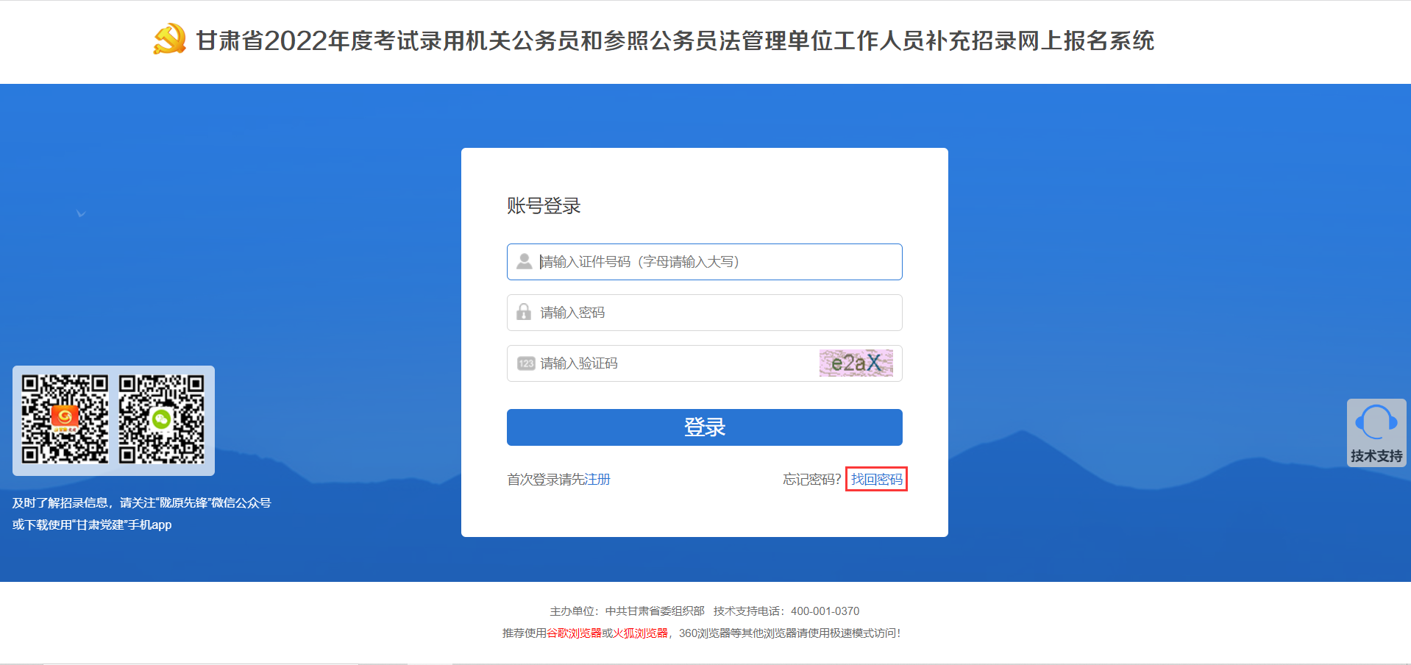
②选择“邮箱验证”。
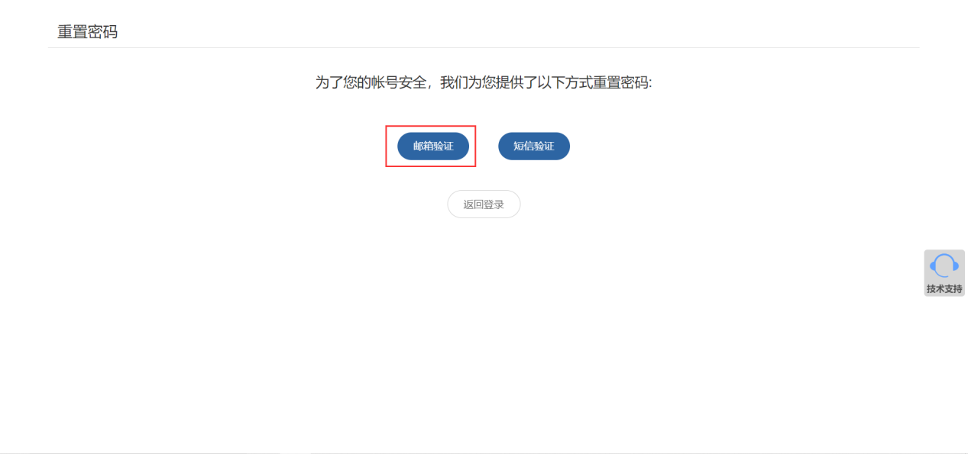
③输入“身份证号”“图片验证码”后，点击“获取验证码”按钮。
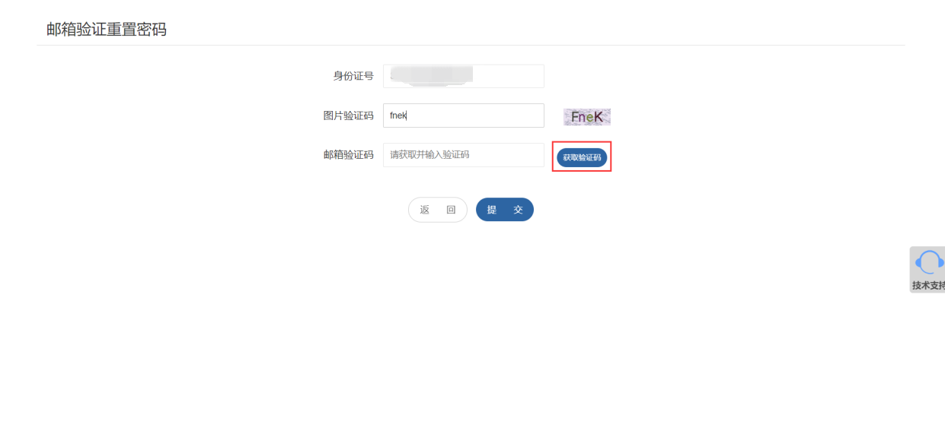
若邮件发送成功，会在页面上进行提示。
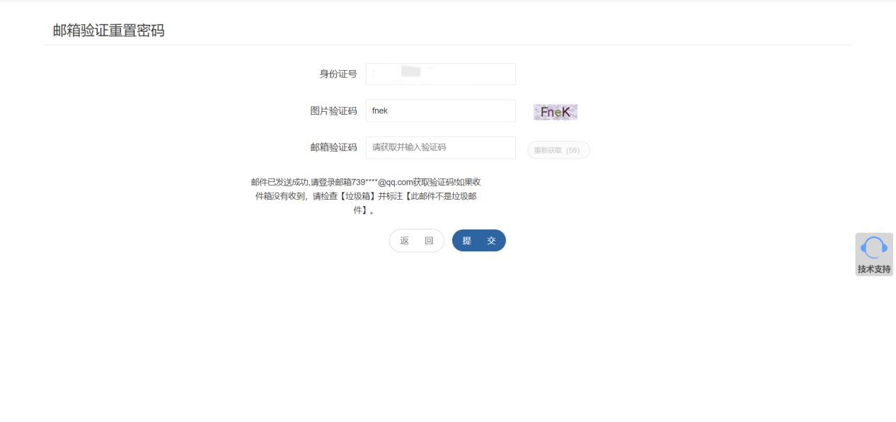
④收到邮件后，输入邮箱验证码点击“提交”按钮，并设置新密码即可。
2.短信验证
①点击登录页面的“找回密码”按钮。
②选择“短信验证”。
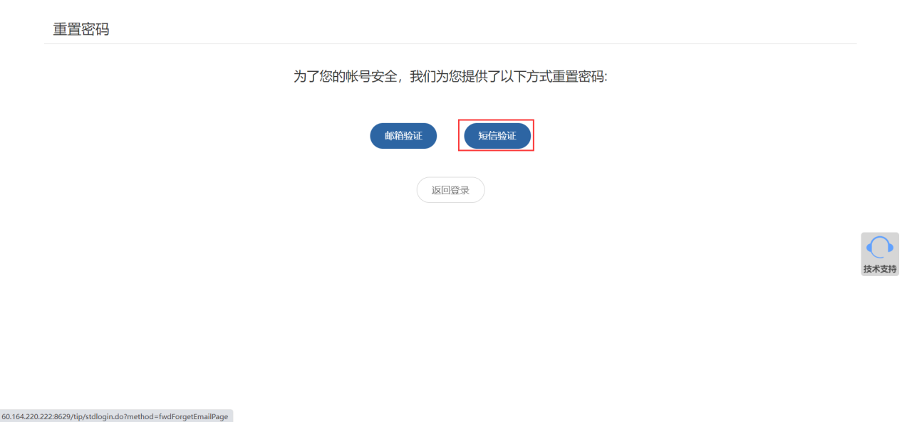
③输入“身份证号”“注册手机号”“图片验证码”后，点击“获取验证码”按钮。
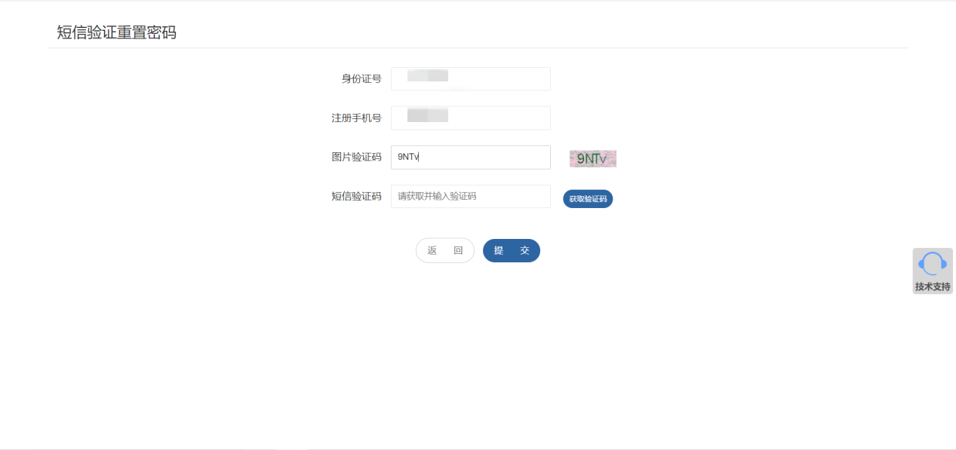
若短信发送成功，会在页面上进行提示。
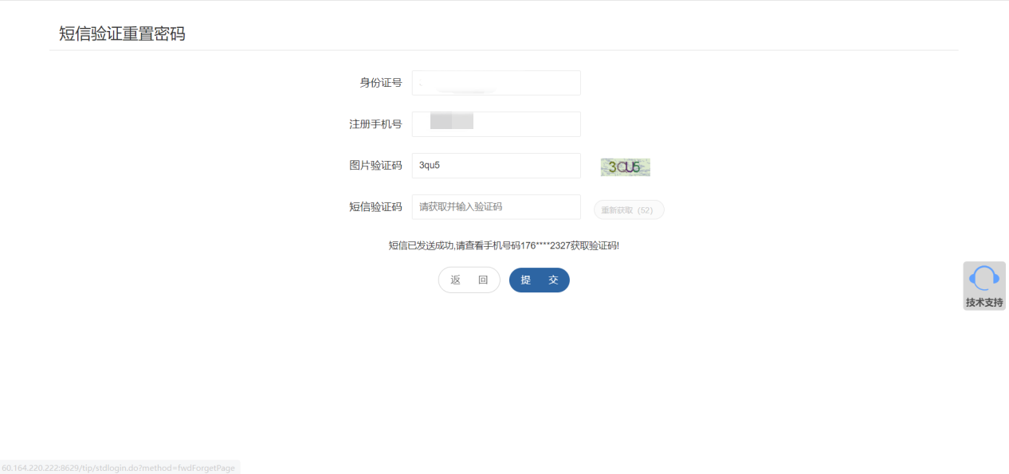
④收到短信后，输入短信验证码点击“提交”按钮，并设置新密码即可。
（二）确认基本信息
确认前示例图：
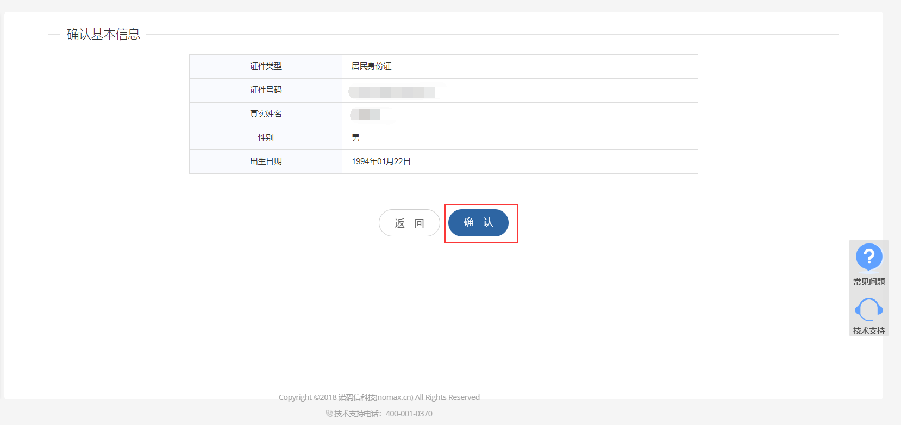
报考人员必须使用有效期内的居民身份证进行报名，报名与考试时使用的本人有效居民身份证必须一致。
确认后示例图：
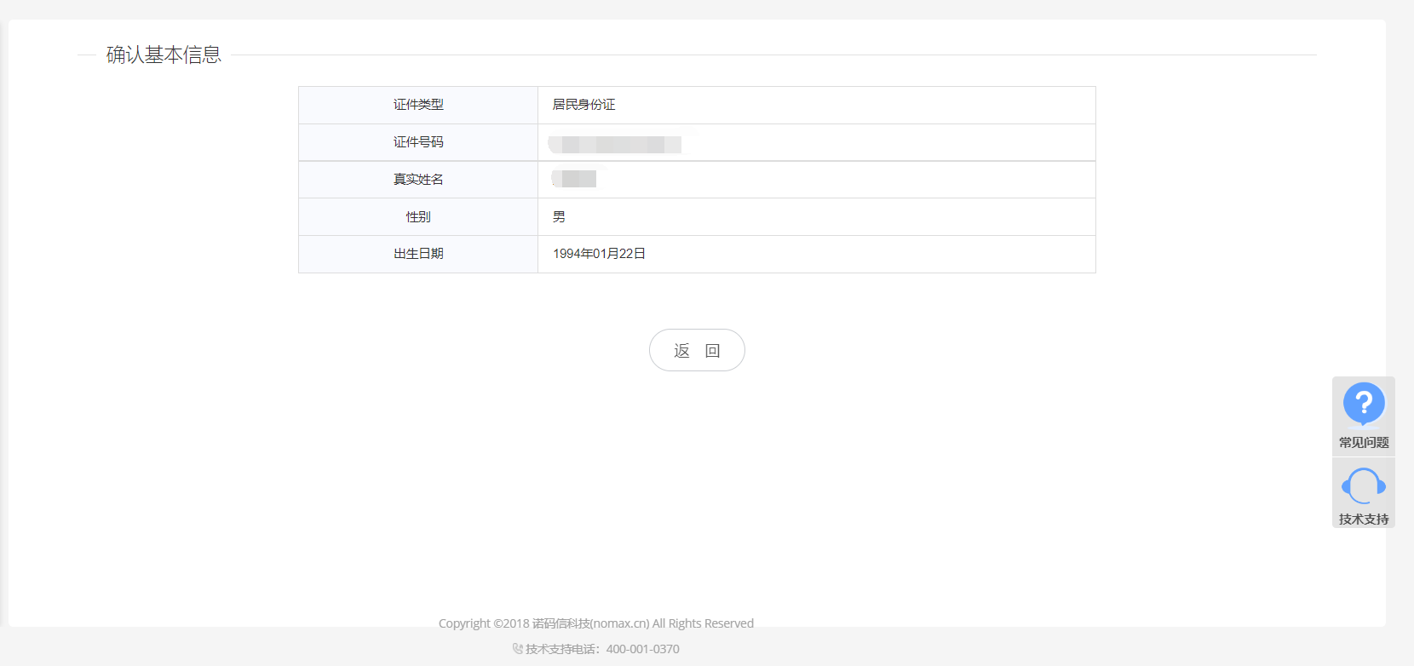
（三）确认照片
确认前示例图：
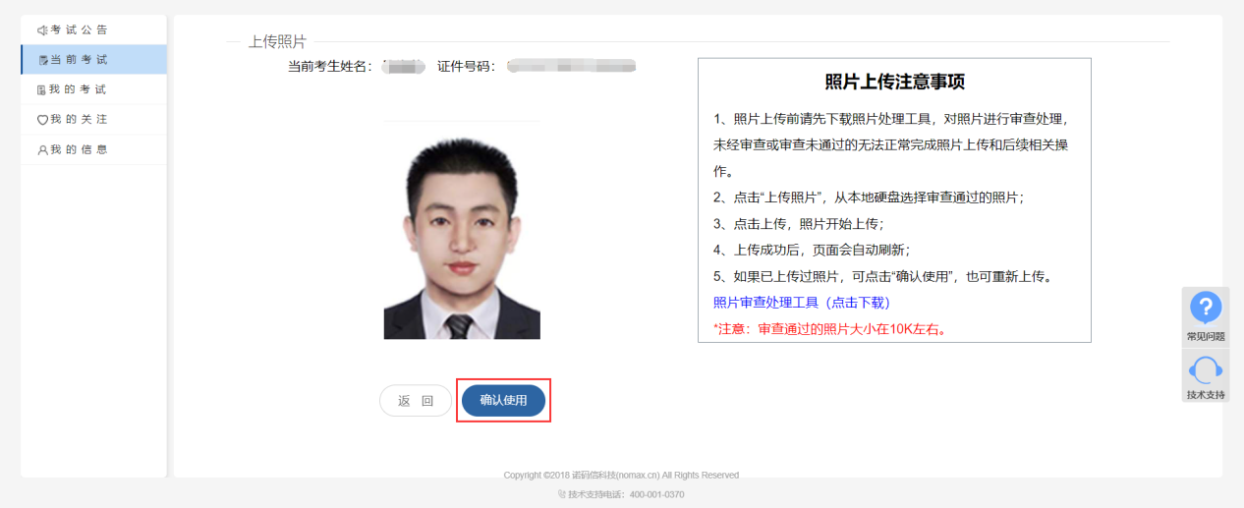
本次所有考生照片采用“甘肃省2022年度考试录用机关公务员和参照公务员法管理单位工作人员”考试中所上传的照片，照片不可修改。报考人员点击“确认使用”按钮即可。
确认后示例图：
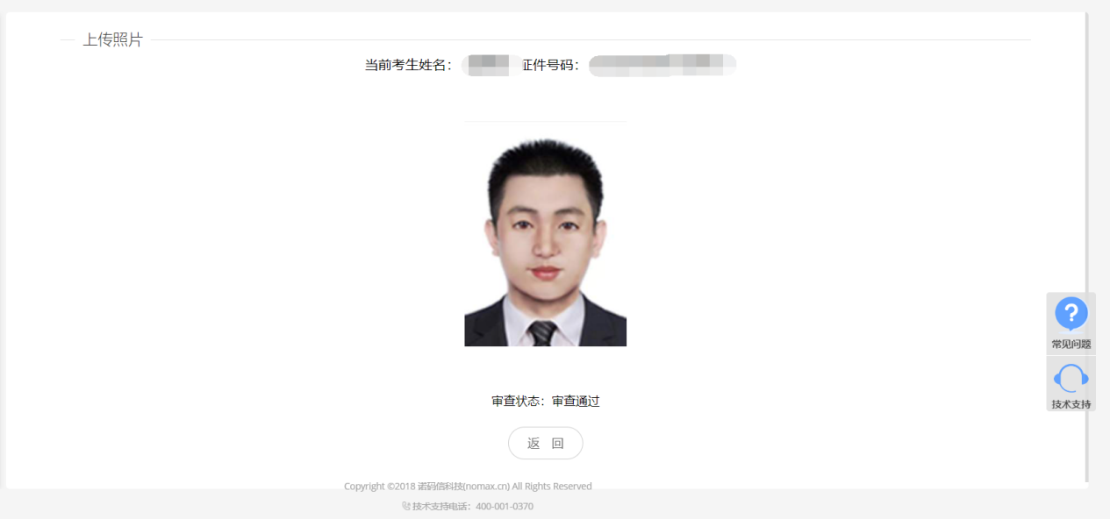
（四）填写报考信息
填报职位前示例图：
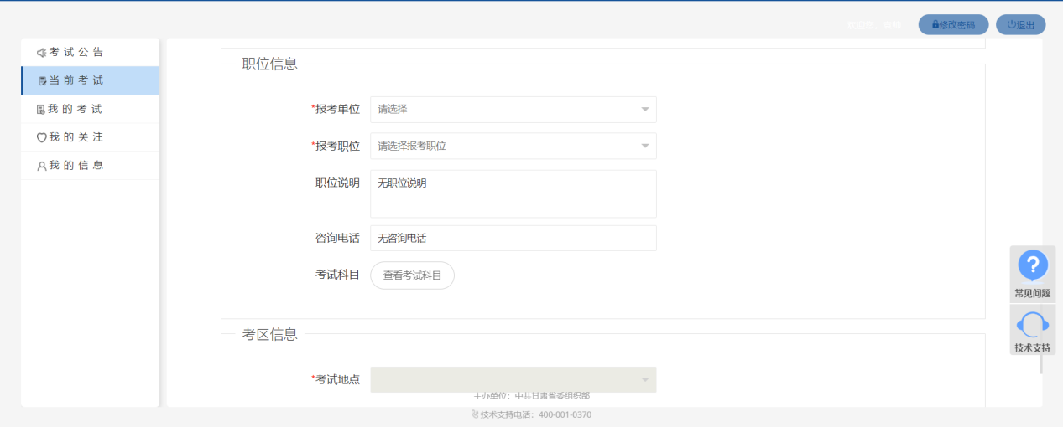
填报职位后示例图：
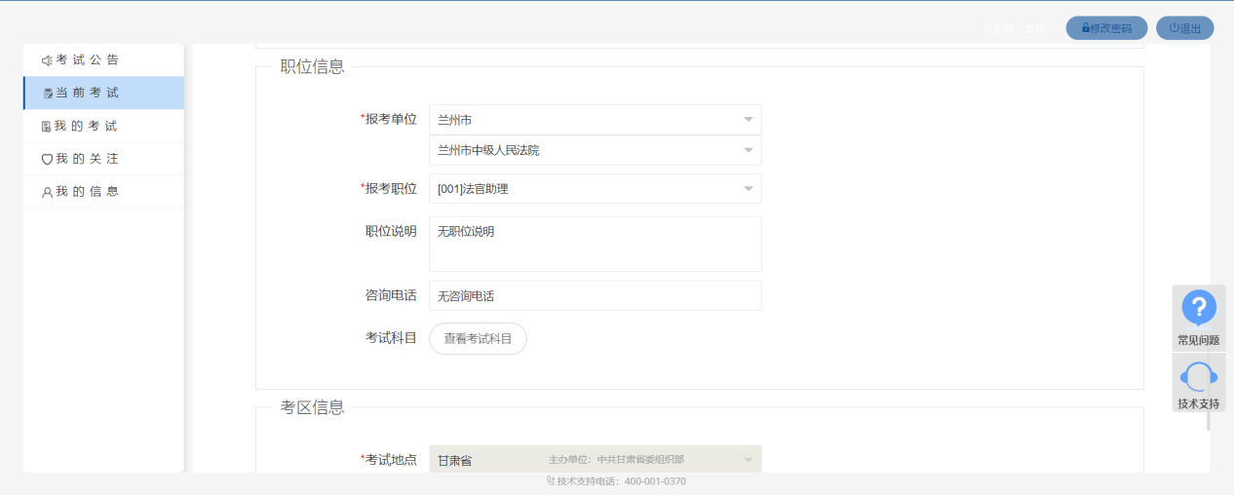
报考人员登录后，在“填写报考信息”环节中，“报考信息”采用“甘肃省2022年度考试录用机关公务员和参照公务员法管理单位工作人员”报名时所填写的信息，报考人员需在“职位信息”中选择所要报考的职位，进行保存。报考人员信息一经提交或审查通过不再允许修改。
注意：
1.优先报考职位中，若所选择的职位计划招录人数与通过资格审查人数比例达到1:3，该职位不再开放报名。
2.参加了省市级综合管理类笔试人员只限报考省市级综合管理类职位，参加了县乡级综合管理类笔试人员只限报考县乡级综合管理类职位。
3.填报优先报考职位审查不通过的，可改报其他优先报考职位，改报后请及时提交审查。
不再开放报名示例图：
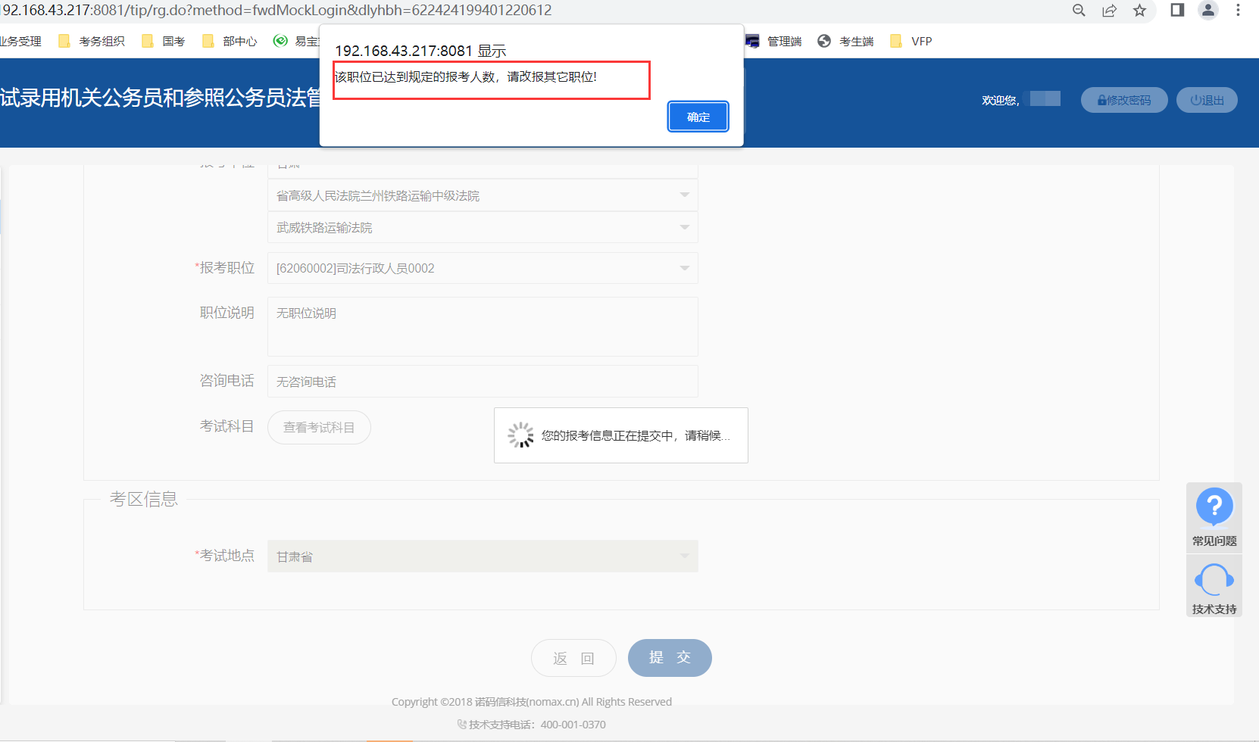
错误选择职位示例图：
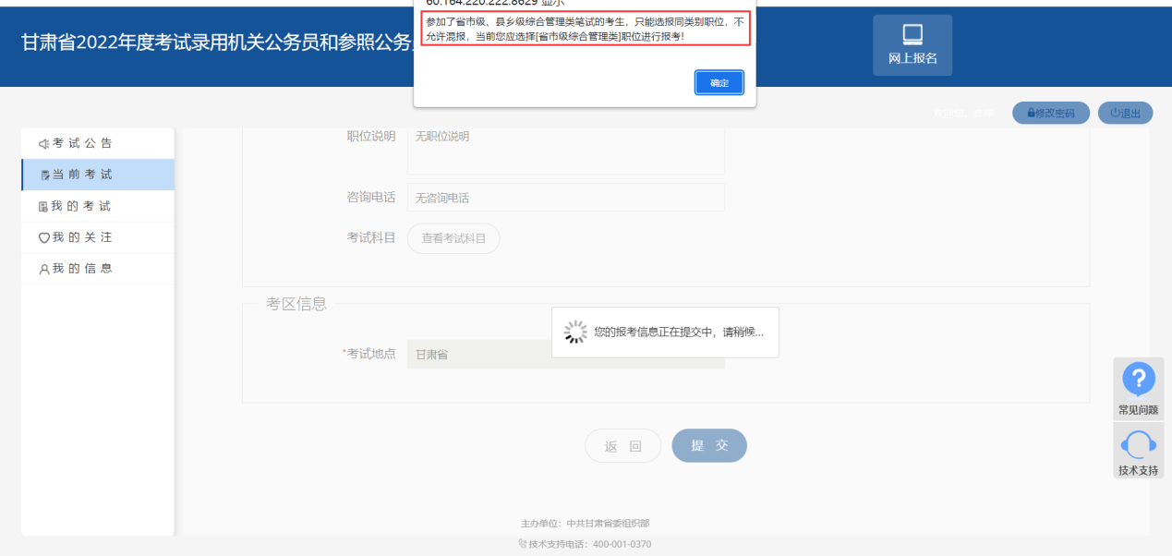
（五）提交报考信息审查
提交审查前示例图：
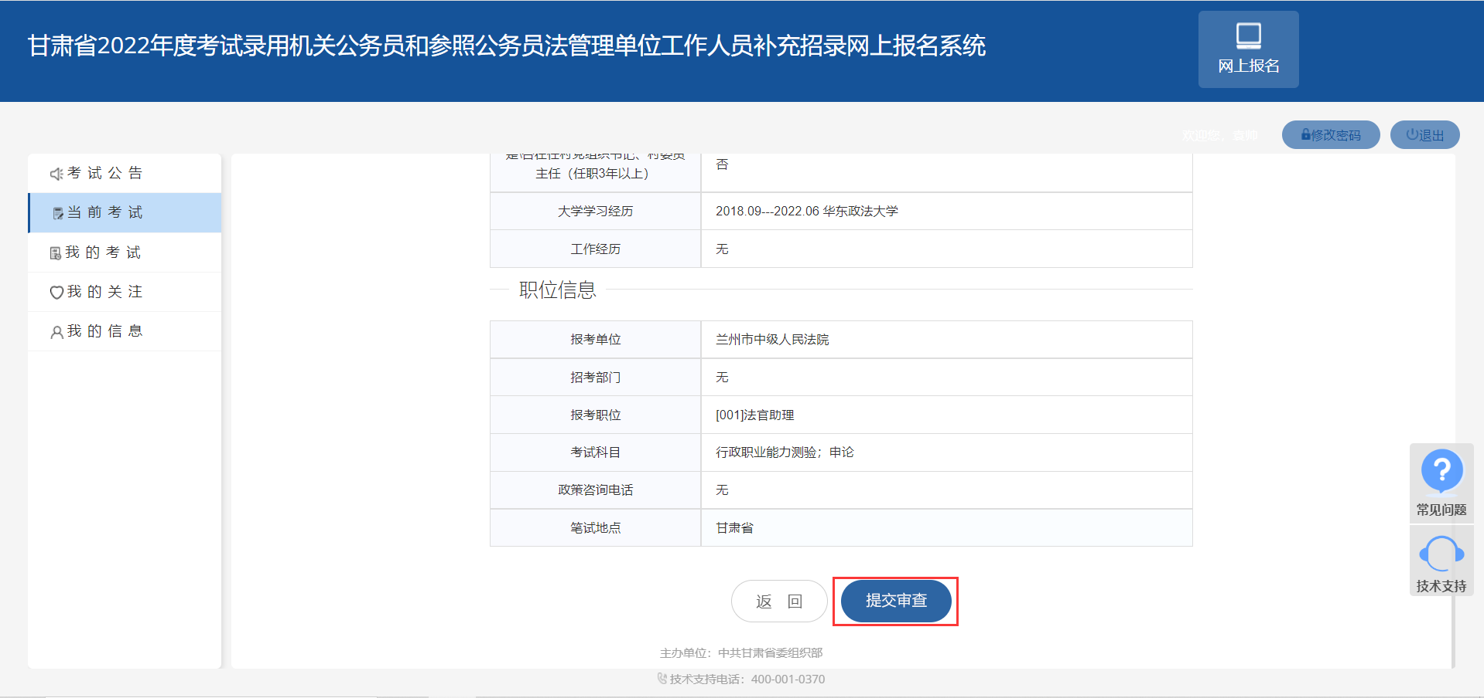
成功提交审查示例图：
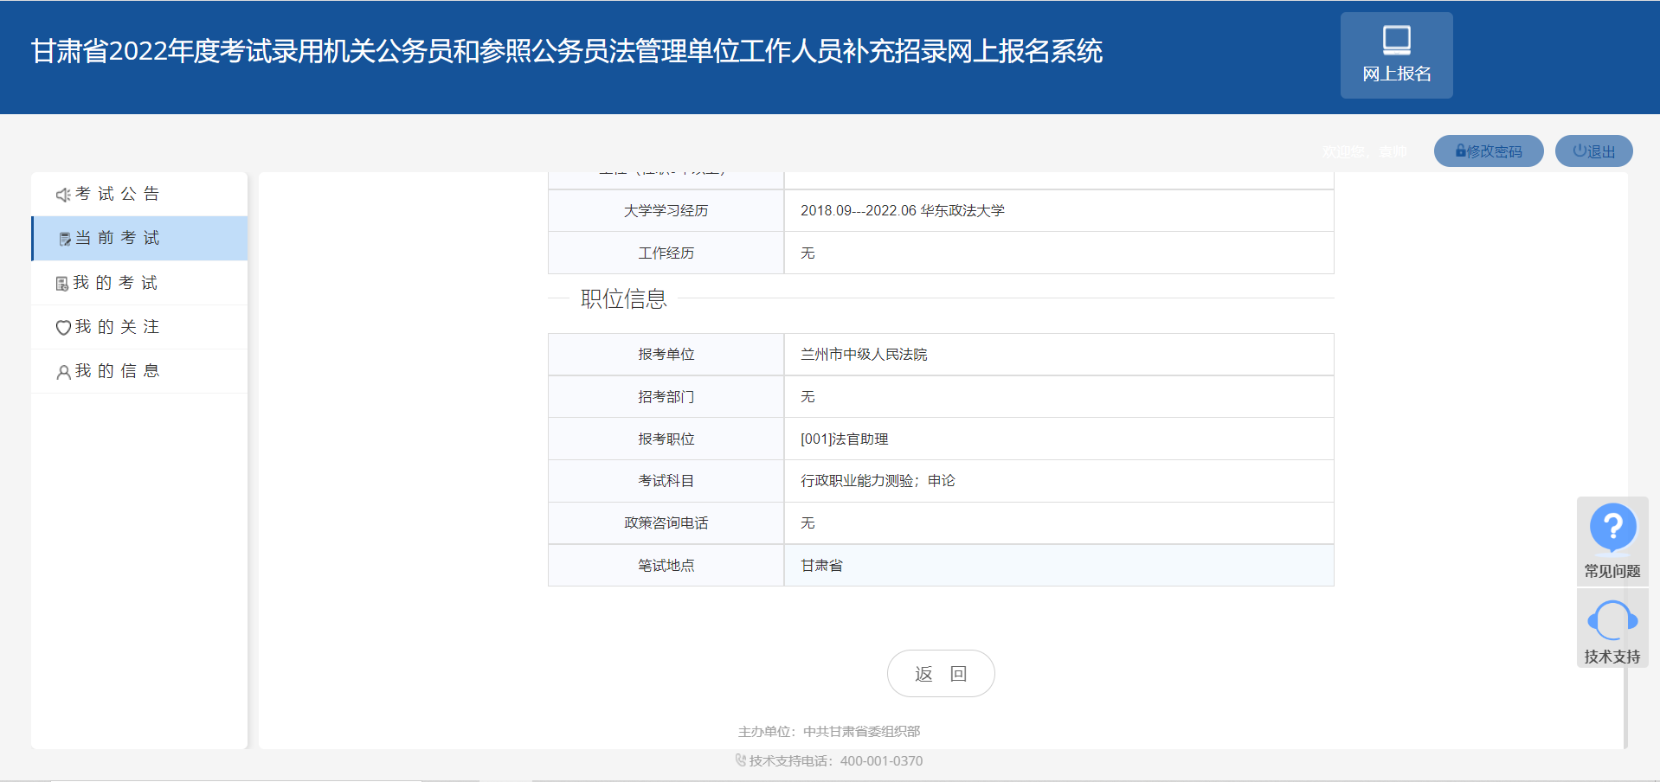
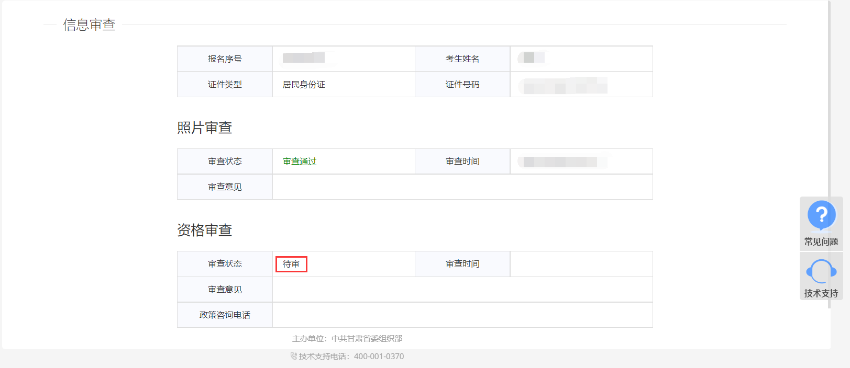
报考人员需仔细核对报考职位，核对无误后，点击“提交审查”按钮，报考信息提交审查后，报考人员需耐心等待审查结果。
（六）查询资格审查结果
1.优先报考职位：报考人员在公告规定时间内登录甘肃组工网报名系统，随时关注本人是否通过资格审查。已通过资格审查的，不能再改报其他职位。资格审查未通过的，可以在规定的时间内改报其他职位，报名时间截止后将无法改报，错过报名机会，所造成的后果由本人自行承担。
2.普通报考职位：报考人员在公告规定时间内登录甘肃组工网报名系统，查询本人是否通过资格审查。
三、资格审查状态说明
（一）资格审查通过
示例图：
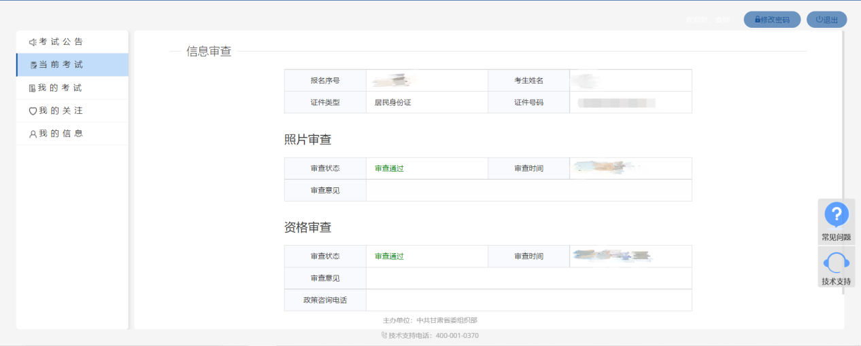
若已审查通过，报考人员不能再对职位信息进行修改。
（二）资格审查不通过
示例图：
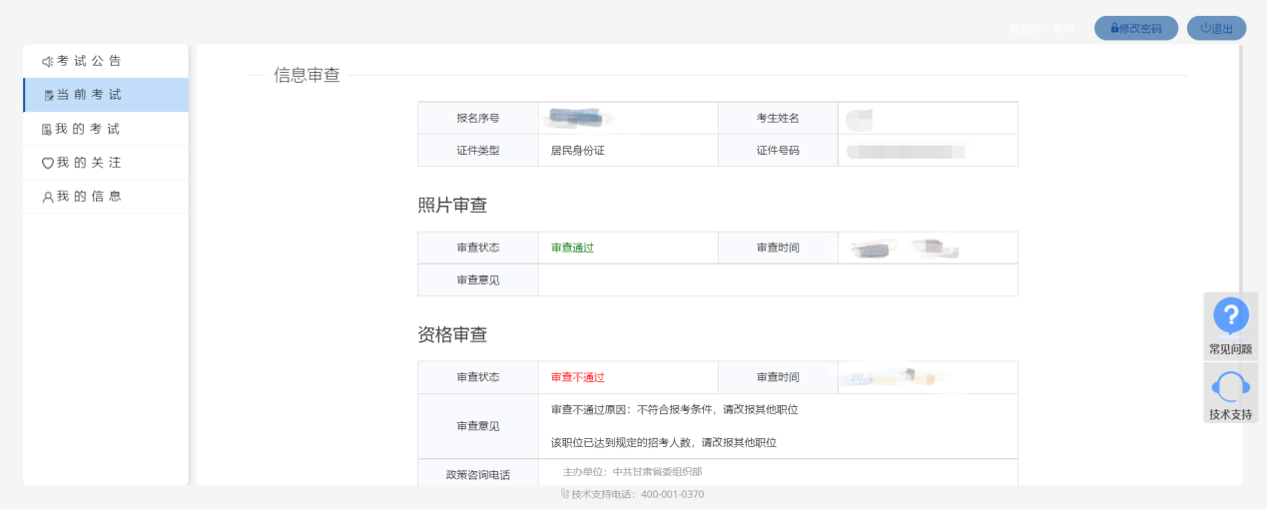
优先报考职位报名截止前，资格审查状态为“审查不通过”的报考人员需改报职位，进入报考流程页面，重新选择职位，完成报名过程。
（三）待审查
示例图：
如资格审查状态为“待审查”，报考人员请耐心等待招录单位进行资格审查。计划招录人数与通过资格审查人数比例达到1:3后，招录单位不再对其他人员进行资格审查。
四、报名技术咨询
省人力资源考试中心咨询电话：0931-8525772、4810154
报名技术咨询电话：4000010370

中共甘肃省委组织部
2022年12月21日

